Reto capa de sesión

**Equipo de Trabajo 01 – Pareja 2**

*Jhon Jairo Moreno Trujillo*

*Jonathan Andrés Verdugo Romero*

1. **Realizar una prueba de rendimiento del broker MQTT, con la finalidad de evaluar la escalabilidad del servicio. Se sugiere utilizar JMeter.**
2. **Documentación de la prueba incluyendo las siguientes secciones:**
3. **Diseño de la prueba**

* Se configuran los datos de inicio de sesión y conexión con el bróker, utilizando los datos realizados del tutorial anterior:

* Se configuran los siguientes escenarios de prueba, los cuales consisten en lanzar la prueba de carga aumentando la cantidad de usuarios recurrentes en un segundo.
* 1 usuario en 1 segundo
* 100 usuarios en 1 segundo
* 500 usuarios en 1 segundo
* 1000 usuarios en 1 segundo
* 1500 usuarios en 1 segundo
* 2000 usuarios en 1 segundo
* 3000 usuarios en 1 segundo

1. **Configuración de la herramienta seleccionada**

* Se realizó la ejecución del programa por medio de ejecutable de la herramienta jmeter:

* Para la realización de la prueba se utilizan los plugins de MQTT, para ello es necesario descargarlos del sitio oficial y pegar los .jar en la carpeta de librerías de Jmeter

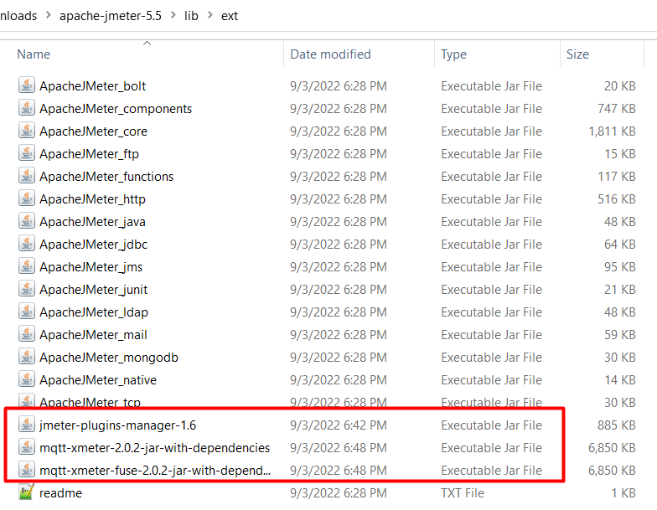

* Una vez instalados los .jar, utilizamos los plugins dentro de jmeter, configurando algunos campos adicionales para manejo de delays:

1. **Obtención de resultados**
   1. Escenario 1 – 1 usuario en 1 segundo

* 1. Escenario 2 – 100 usuarios en 1 segundo

* 1. 500 usuarios en 1 segundo

* 1. 1000 usuarios en 1 segundo

* 1. 1500 usuarios en 1 segundo

* 1. 2000 usuarios en 1 segundo

* 1. 3000 usuarios en 1 segundo

1. **Análisis de resultados**

Se puede observar que el bróker se va deteriorando paulatinamente a medida que la cantidad de los usuarios aumenta, evidenciándose que el tiempo de respuesta de conexión y desconexión de los usuarios aumentaba cada vez más así como los tiempo máximos para la publicación de mensajes.

Al final de la prueba, cuando se llega a 2500 usuarios concurrentes en un segundo, el broker comienza a presentar respuestas fallidas con relación a conexiones y publicaciones.